Конспект совместной деятельности по ознакомлению с окружающим в старшей группе «Посадка лука».

Цель: Изучение детьми объектов живой природы, во взаимодействии со средой обитания.

Задачи:
1. Развивать знания детей о лечебных свойствах лука;
2. Учить ставить перед собой цель, подготавливать инструменты, рабочее место и убирать за собой;
3. Учить сажать лук и ежедневно ухаживать за ним;
4. Закреплять знания детей о строении луковицы, об условиях, необходимых для роста растения;
5. Развивать речь детей;
6.Воспитывать желание добиваться результата, умение работать в коллективе.
Предварительная работа:
Рассматривание луковицы, рассказ воспитателя о лечебных свойствах лука.
А почему говорят: “Лук – от семи недуг”? (ответы детей)
Да, лук помогает лечить людей.
Лук — это единственный овощ, который употребляется в пищу ежедневно. Ведь нельзя представить салат, суп, борщ и другие блюда без лука.
С давних времён знали о целебных свойствах . На Руси бытовала поговорка: «Лук - от семи недуг».
Лук первое средство от простуды.
Лечебное применение лука чрезвычайно широко, а обуславливают это содержащиеся в нём особые эфирные масла – фитонциды, которые убивают возбудителей опаснейших болезней человека: туберкулёза, холеры, гриппа, дифтерии и многих других.
В репчатом луке содержатся: белки, сахара, углеводы, витамины С, РР, Е, Н, провитамин А, витамины группы В, инулин, пектины, фитонциды, соли натрия, калия, железа, магния и других элементов, эфирное масло, которое придает ему характерный вкус и запах.
В народной медицине репчатый лук применяется при лечении авитаминоза, инфекционных заболеваний и, различного рода, воспалительных процессов.

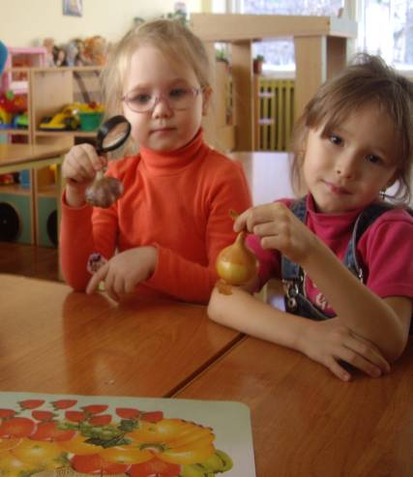

Экспериментальная часть (Посадка лука)
Материал:
Рабочий стол; фартуки; луковицы, ящик с землей, лопатки, лейки с водой.
Воспитатель загадывает загадку:
“Сидит дед, во сто шуб одет, кто его раздевает, тот слёзы проливает”
Дети: Лук

Воспитатель показывает детям репчатый и зеленый лук. Дети рассматривают лук и выделяют части лука: донце, чешуйку, верхушку.
А как вы думаете, что необходимо сделать, чтобы получить зеленый лук? Чтобы получить такие стрелки (так они называются, потому что похожи на стрелки), надо лук прорастить.
Еще в народе его называют перо и добавляют в салат. В нем очень много витаминов, поэтому его надо есть ежедневно, чтобы вырасти большими, здоровыми и не болеть.
Давайте и мы с вами будем выращивать лук на окошке. Чтобы каждый день есть его.
Что необходимо для роста растения? (ответы детей)
Нужна: земля, вода, свет, тепло.
Я приготовила ящики с землей и луковицы. Посмотрите, как будем сажать лук (показ посадки лука воспитателем).
Дети сажают лук вместе с воспитателем по одной луковице.
Как правильно посадить луковицу , какой частью надо сажать ее в землю? (ответы детей)
Донцем , где корешки. Воспитатель предлагает сделать углубление в земле. Выбирают оптимальную глубину посадки, комментирует: “Теперь посадим луковичку так, чтобы ее верхняя часть выступала из земли. Подумайте, что еще необходимо сделать? (ответы детей).
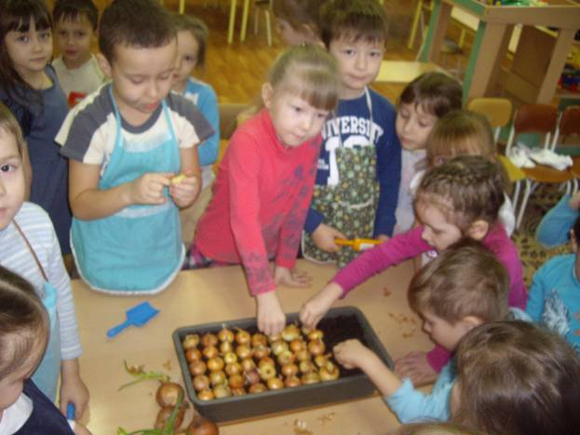
Дети поливают посаженную луковицу. Затем детям предлагают выбрать место для посаженной луковицы. Дети вместе с педагогом выбирают световой режим для лука.
-Понравилось вам ребята сажать лук? Будем каждый день ухаживать за ним и есть свежий лук, будем расти и не болеть. 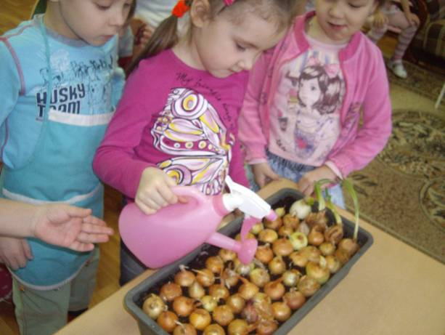

А теперь убираем рабочее место.
Затем, педагог предлагает детям вспомнить сказку про данный овощ “Чипполино”и нарисовать луковицу.

